Сабақтың тақырыбы: Сәуле, бұрыш.
Сабақ мақсаттары:
- Сәулені, бұрыштың өлшем бірлігімен, бұрышты өлшейтін аспаппен және оны қолдану алгоритмімен таныстыру.
- Бұрыштарды өлшеу машықтарын қалыптастыру.
- Коммуникативтік машықтарды қалыптастыру, ұқыптылыққа тәрбиелеу.
Құрал-жабдықтар: транспортир, бұрыштар жиынтықтары, қызыл және көк тікбұрыштар.
Сабақ барысы:
1. Ұйымдастыру
2. Ауызша жұмыс.
А) Сағат тілдері жасайтын бұрыштардың түрлері қандай, олар неге тең?
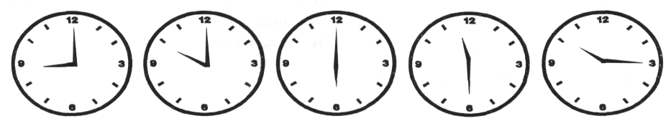
Б) 3 кесінді салынған: АД, СО и ML.
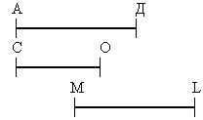
Мұғалім:Қай кесінді үлкен? Оны қалай тексеруге болады? Қандай аспап қолданамыз?
В) Тақтада 3 бұрыш салынған:
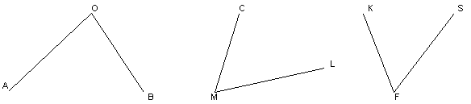
Мұғалім:Қай бұрыш үлкен?
Оны қалай дәлелдеуге болады?
Оқушылардың алдында бұрыштарды қалай өлшеу керек деген проблема тұрады.
Мұғалім транспортир туралы түсіндіреді.
3. Жаңа ұғымдар енгізу: транспортир, градус.
Үйден оқушылар жазыңқы, тік, сүйір және доғал бұрыштардың суреттерін салып келген.
- Жазыңқы бұрышта қанша градус бар?
- Жазыңқы бұрышта қанша тік бұрыш бар?
- Тік бұрышта қанша градус болады?
- Тақтада сүйір және доғал бұрыштар салынған. Оқушыларға бұрыштар жиынтығы таратылады.
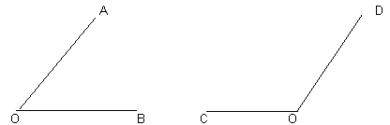
Бұрыштарды өлшеу алгоритмін енгіземіз (а суреті).
- Транспортирді центрі бұрыштың төбесі О нүктесімен сәйкес келетіндей етіп қоямыз.
- ОВ сәулесі нольдік белгіден (санақ басынан) өтеді.
- ОА сәулесі 60⁰ белгісінен өтіп тұр.
- Бұрыш АОВ=60⁰.
СОД бұрышын бір оқушы тақтада өлшейді.
4. Бекіту.
Жұптық жұмыс.
Тесттер тарату.
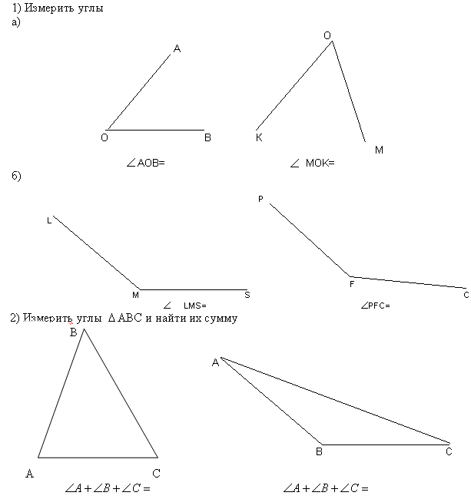
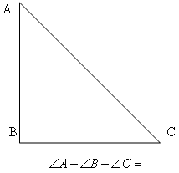
3) Өлшеу нәтижелерін салыстыру.
5. Сабақты қорытындылау.
Жұмыс барысында оқушыға көмек керек болса, қызыл тікбұрыштығ егер тапсырманы орындап болсағ кқк тікбұрышты көтереді.
6. Үй тапсырмасы
Кез-келген АВС үшбұрышын салып, Барлық бұрыштарының шамасын өлшеңдер.

